1. Prendere una scheda SD e formattarla.

2. Copiare sulla scheda SD il file **FWS100.bin**, *che potete scaricare dal nostro sito nella pagina dedicata al modello HD CAM GSM (S128) , all’aggiornamento* ***HD CAM GSM FOTO+VIDEO***

3. Inserire la scheda SD nella HD CAM GSM

4. Tenere premuto il tasto PLAYBACK e portare l’interruttore da OFF a SETUP

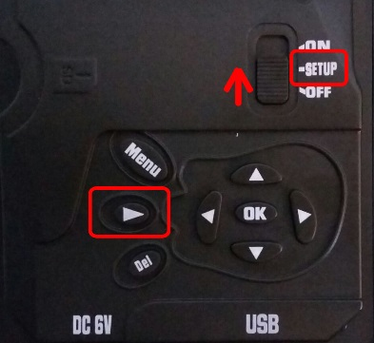

*LA FOTOTRAPPOLA EMETTERA’ UN SUONO DIVERSO DA QUELLO TRADIZIONALE*

6. Premendo il tasto **MENU** selezionare la scheda **SISTEMA**http://www.htmlpublish.com/newTestDocStorage/DocStorage/ad3e737d60894303979f8653b74f22cd/AGGIORNAMENTO%20HD%20CAM%20GSM%2010.15_images/AGGIORNAMENTO%20HD%20CAM%20GSM%2010.151xi3.jpg;

7. Premendo il tasto ▼(freccia giù) selezionare la voce **DEFAULT** e premere **ok**

8. Selezione **SI** e premere **OK**

LA MACCHINA A ESEGUITO IL DEFAULT DI SISTEMA

9. Premere **Menu** selezionare la scheda **FOTO,** selezionare **modalità** e verificare se presente la voce **FOTO+VIDEO** , utilizzando il tasto "►"

*SE LA VOCE FOTO + VIDEO E’ PRESENTE LA MACCHINA SI E’ AGGIORNATA CORRETTAMENTE.*

L’azienda si riserva di modificare i contenuti del presente documento parzialmente o interamente senza alcun preavviso.

Revisione del manuale 2.0 del 27/11/2015.

I sistemi di foto-videotrappolaggio sono utilizzabili per gli usi consentiti per legge. Qualsiasi altro uso non consentito è da considerarsi illegittimo.